import matplotlib.pyplot as plt

x  = [1, 2, 3, 4, 5, 6, 7, 8, 9]

y1 = [2, 2, 5, 3, 1, 3, 5, 3, 1]

y2 = [2, 4, 6, 4, 2, 4, 6, 4, 2]

plt.plot(x, y1, label="line L")

plt.plot(x, y2, label="line H")

plt.plot()

plt.xlabel("x axis")

plt.ylabel("y axis")

plt.title("Line Graph Example")

plt.legend()

plt.show()

plt.plot(x, y1,'r--',label="line L")

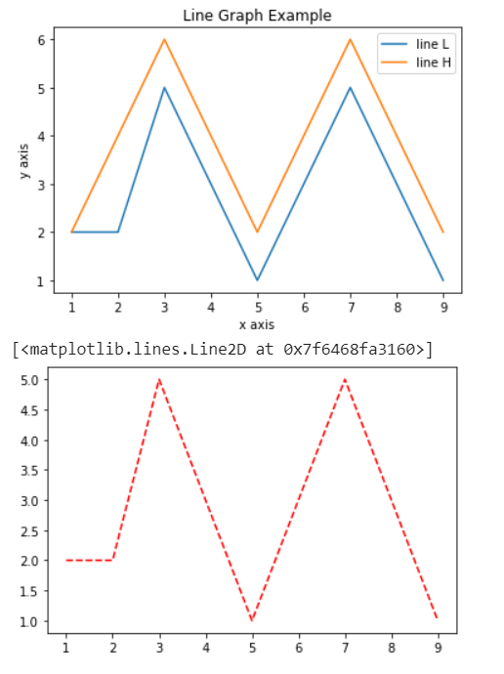

import numpy as np

import pylab as pl

# 產生資料

x = np.arange(0.0, 2.0*np.pi, 0.01)

y = np.sin(x)

#畫圖

pl.plot(x,y)

pl.xlabel('x')

pl.ylabel('y')

pl.title('sin')

pl.show()

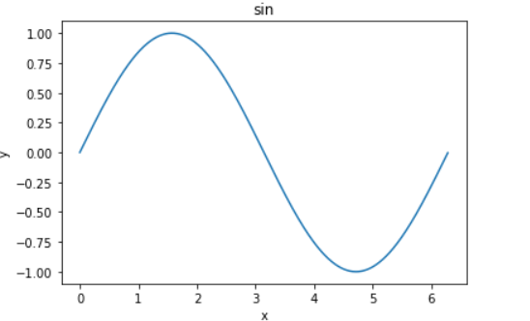

import numpy as np

import matplotlib.pyplot as plt

t = np.arange(0.0, 2.0, 0.01)

s = np.sin(2*np.pi*t)

plt.plot(t, s)

plt.title(r'$\alpha_i > \beta_i$', fontsize=20)

plt.text(1, -0.6, r'$\sum_{i=0}^\infty x_i$', fontsize=20)

plt.text(0.6, 0.6, r'$\mathcal{A}\mathrm{sin}(2 \omega t)$',

         fontsize=20)

plt.xlabel('time (s)')

plt.ylabel('volts (mV)')

plt.show()

